Дата: 11.02.22 Клас: 4-Б (1 група) Предмет : Англійська мова

Тема: У супермаркеті.

Вчитель: Глуговська Л.Г.

**Хід уроку**

***1. Warming up (Розминка)***

- Hello, children! How are you?



***2. Check homework***

***Sort out***

**Розподіліть в якому магазині ви зможете купити ці речі.**

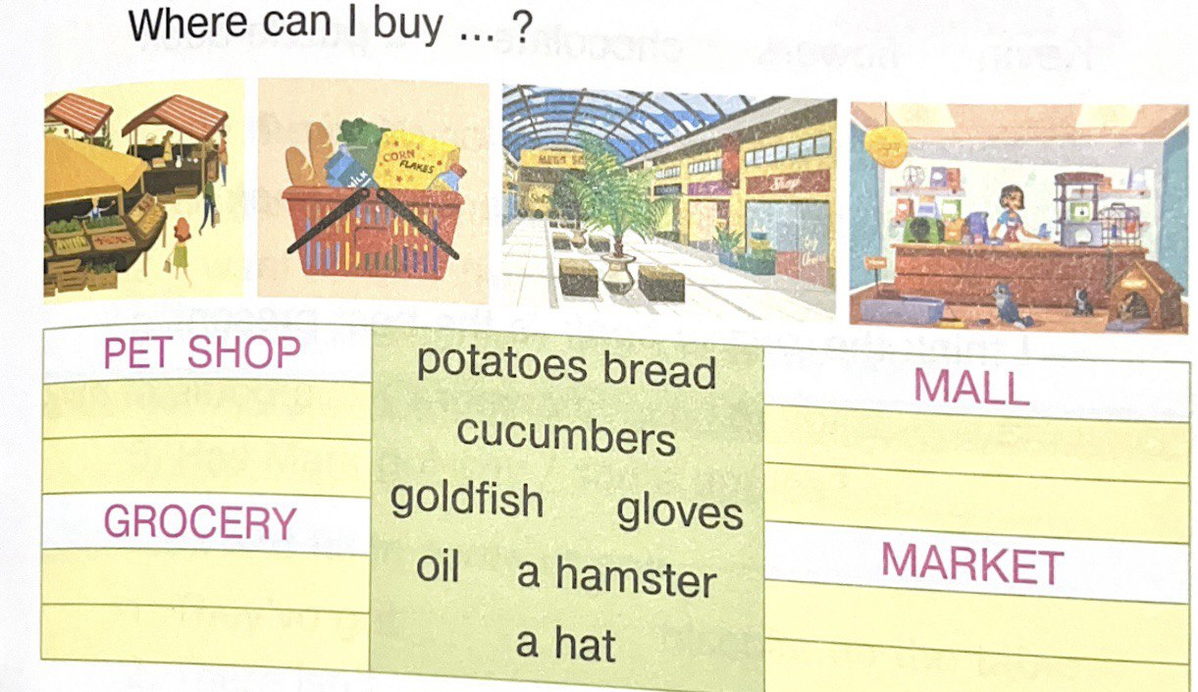

***3. Learning new words (Вивчення нових слів)***

Ознайомтесь з новими словами з вправи 1 стр.68 та запишіть слова у словник.

* customer ( кастоме) покупець
* pack ( пак) пакет
* shop assistant (шоп есістенс) продавець
* trolley (тролі) візок
* shopping bag ( шопін бег) сумка для покупок

***4. Reading***

Ex. 2 p. 68

Прочитай та знайди відповідну картинку до кожного речення.

***5. Grammar rule***

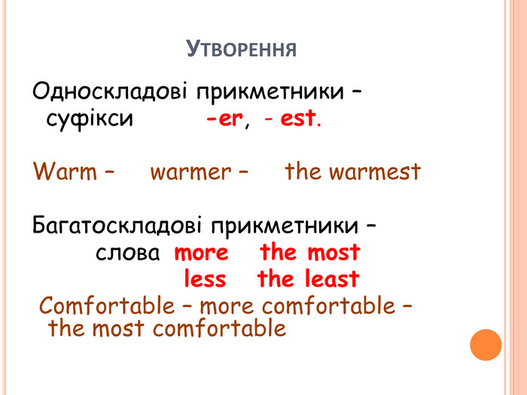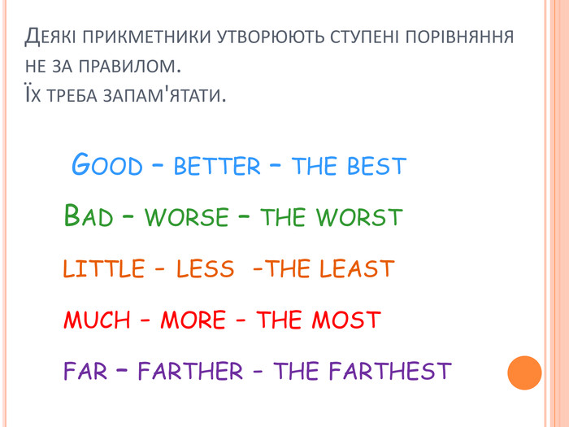

***6. Writing***

Friday, the eleventh of February

Homework

Exercise 4 page 68

Доповніть речення та дайте відповіді на запитання.

Наприклад:

1. Are your shoes cleaner than my shoes? Yes, my shoes shoes cleaner than your.

***7.Homework***

Домашнє завдання:

1. Записати і вивчити нові слова, які подала в конспекті уроку.

2. Зробити письмово вправу 4 стр.68

**Надіслати виконані вправи у Вайбер (0964124047) – Людмила Григорівна або прикріпити на Human.**